**JSL-路线专家系统**

**平交设计模块改版升级**

需求分析说明书

**（版本：0.1）**

**中交第二公路勘察设计研究院有限公司**

**金思路科技分公司**

**2025年1月21日**

|  |  |  |
| --- | --- | --- |
| 文档状态：  [ ] 草稿  [ ] 正式发布  [√] 正在修改 | 文档标识： |  |
| 当前版本： | V0.1 |
| 作者： | 刘玉峰 |
| 完成日期： |  |
| 审批： |  |
| 审批日期 |  |
| 发布日期 |  |

版 本 历 史

|  |  |  |  |  |  |  |
| --- | --- | --- | --- | --- | --- | --- |
| 序号 | 版本 | 状态 | 修改时间 | 修改人 | 批准人 | 备注 |
| 1 | 0.1 | A | 2025-1-21 | 刘玉峰 |  | 创建文档 |
| 2 |  |  |  |  |  |  |
| 3 |  |  |  |  |  |  |

（A-添加，M-修改，D-删除）

# 背景及目标

平面交叉是一级公路、二级公路、三级公路和四级公路以及主干路、次干路和支路等城市道路的重要组成部分。平面交叉设计是这些道路尤其是城市道路设计的主要内容。平面交叉设计主要解决出入交叉口的机动车、非机动车和行人的交通组织问题和交叉口的路面排水问题。

我国道路建设经过30余年的高速发展，工程复杂度与设计要求大幅提升。传统平面交叉设计手段已难以满足目前道路设计高标准、高效率、高质量的发展要求。2023年9月《交通运输部关于推进公路数字化转型加快智慧公路建设发展的意见》（交公路发〔2023〕131号）明确提出“推进公路数字化设计”要求，实现“参数化设计”，通过精细化、智能化设计提高设计效率、降低工程造价。而目前的平面交叉设计中，无论是鸿业市政道路设计软件、EICAD还是纬地等软件的平交设计模块，手工工作量多，自动化程度低，更多的是以平交设计工具存在，而非平交设计系统。总之，现有软件未完全实现常规平交的数字化设计，设计效率较低。

JSL-路线专家系统于2011年1月开始研发，2013年9月发布第一版，未包含平交设计模块。2014年，公司立项道路平面交叉设计系统，于2018年研发完成，集成为JSL-路线专家系统的平交设计模块。后续经过几次优化和完善，能够完成常规平面交叉的设计。但在实际推广中发现，平交设计模块应用较少。与主线集成度还不够高，渠化设计少，自动化程度低。在JSL-路线专家系统的其他功能较为完备的情况下，结合国内平面交叉设计软件的现状，认为平面交叉设计软件的改版升级十分迫切。

改版升级的主要目标如下：一是实现平面交叉设计与互通式立体交叉设计一样，与主线设计无缝衔接。平面交叉范围独立设计，图表输出分为两部分，交叉区域外的部分纳入主线进行图表输出；交叉区域进行立面设计，不输出路基横断面设计图等设计图表。二是丰富渠化设计内容，采用模板方式实现常规平面交叉的参数化自动设计，希望成为JSL-路线专家系统的一个特色功能。预计公路覆盖90%以上和城市道路80%以上的十字形、错位十字形、T形、错位T形、X形和Y形等常规平面交叉设计，为异形交叉提供交通岛绘制、立面设计等工具集实现半自动设计。三是进一步完善平面交叉的图表输出功能，尽可能实现设计图表的“输出即可出版”。提高平面交叉设计效率1倍以上，为平面交叉设计智能化设计打下基础。

# 主要依据

## 国家标准

1. 《道路交通标志和标线 第2部分：道路交通标志》（GB 5768.2—2022）（简称“交通标志规范”）；
2. 《道路交通标志和标线 第3部分：道路交通标线》（GB 5768.3—2009）（简称“交通标线规范”）；
3. 《城市道路交叉口规划规范》（GB 50647—2011）；
4. 《城市道路交通标志和标线设置规范》（GB 51038—2015）；
5. 《道路工程术语标准》（GBJ 124—88）。

## 公路标准、规范

1. 《公路路线设计规范》（JTG D20—2017）（以下简称“路线规范”）；
2. 《公路立体交叉设计细则》（JTG/T D21—2014）；
3. 《公路工程名词术语》（JTJ 002—87）。

## 城市道路标准、规范

1. 《城市道路路线设计规范》（CJJ 193—2012）；
2. 《城市道路交叉口设计规程》（CJJ 152—2010）（以下简称“交叉口设计规程”）；
3. 《城市快速路设计规程》（CJJ 129—2009）。

## 参考资料

1. 潘兵宏.道路交叉设计理论与方法[M].人民交通出版社，2022；
2. 周蔚吾.公路平面交叉设计和实施技术手册[M].知识产权出版社，2008；
3. 陆键，张国强，项乔君.公路平面交叉口交通安全设计指南[M].科学出版社，2009。

# 术语

1. **减速让行标志交叉口Yield Sign Intersection**

主要道路与次要道路相交，用减速让行标志来规定次要道路车辆在进入交叉口前必须减速、让主要道路车辆先行，确认安全后方可通行的交叉口。

1. **停车让行标志交叉口Stop Sign Intersection**

主要道路与次要道路相交，或次要道路相交，用停车让行标志来规定次要道路车辆或各向车辆在进入交叉口前必须停车瞭望，确认安全后方可通行的交叉口。

1. **交通岛traffic island**

为渠化分隔交通流和提供行人过街驻足而设置在路面上的各种岛状设施，可用构筑物或路面画线设置。按功能可分为中心岛、导流岛和安全岛等。

1. **渠化设计 channelinged design at road intersection**

运用标线、标志和实体设施以及局部展宽进口端等措施对交通流作分流和导向设计，以消除交叉口各向交通流间的相互干扰。设计内容包括车道功能划分、导向标线和导向岛等。

1. **进口道Approach**

平面交叉口上，车辆从上游路段驶入交叉口的一段车行道。

1. **出口道Exit**

平面交叉口上，车辆从交叉口驶入下游路段的一段车行道。

# 同类软件分析

## 鸿业市政交叉口设计模块

### 基本情况

鸿业市政道路设计软件（以下简称“鸿业市政”）由洛阳鸿业信息科技有限公司开发。该公司成立于1992年，是国内最早开发工程CAD软件的公司之一，专注于工程类CAD设计软件及城市信息化解决方案。2020年10月，洛阳鸿业信息科技有限公司被广联达收购，其鸿业市政在2023年7月后停止研发与维护。

交叉口设计是鸿业市政的主要模块之一，在平交设计方面具有较为成熟的解决方案，支持十字形、T形、环形、多路交叉等多种交叉口类型的平面设计、立面设计及土石方数量计算。

### 主要功能

1. **自动生成简易交叉口**

在CAD定线时可直接生成带完整路幅的道路实体。当设计线相交时，系统依据预设规则自动生成简易交叉口。

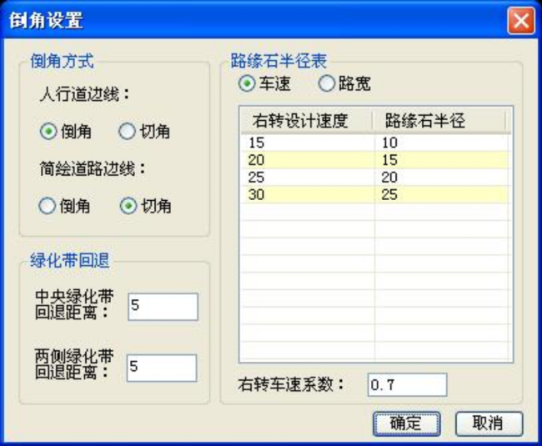

图4-1 倒角设置

1. **平面编辑**

**喇叭口：**应用于平面交叉路口的加宽处理，支持边线加宽、压缩绿化带、偏移绿化带三种渠化方式，渠化设计中**渐变段起终点可以设置圆角半径**。设计完成后可将图与数据关联，并将结果更新至横断面数据。

**右转弯车道：**支持进出口道拓宽、过渡段、变速段设置，其中过渡段起终点可以设置圆角半径。设计完成后可将图与数据关联和将结果更新至横断面数据。

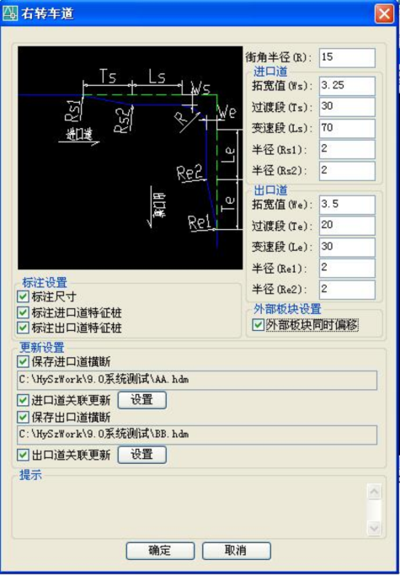

图4-2 右转车道设置

导流岛：提供五种类型导流岛模板供用户选择进行设计，集成自动标注功能，支持对象编组。

|  |  |
| --- | --- |
|  |  |
| 导流岛a | 导流岛b |
|  |  |
| 导流岛c | 导流岛d |
|  | |
| 导流岛e | |

图4-3 导流岛

**通道设计：**对中央分隔带和侧分带进行通道设计，支持调头通道和进出通道两种通道类型。可将图与数据关联，使设计结果更新至横断面数据。

**环形交叉：**支持道路边线为圆弧倒角和直线段倒角两种类型的环形交叉口参数化设计。

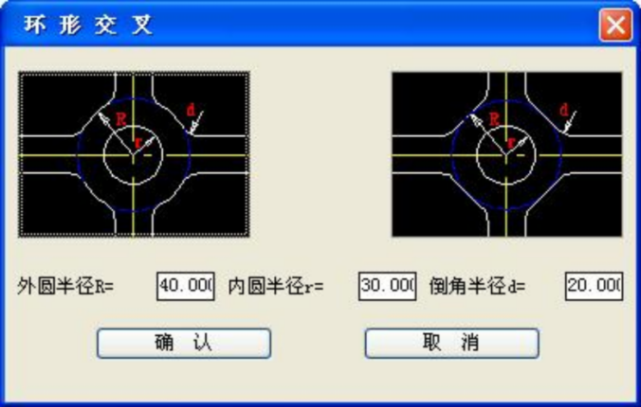

图4-4 环形交叉设置

**出入口：加辅转角的简易平交设计。**

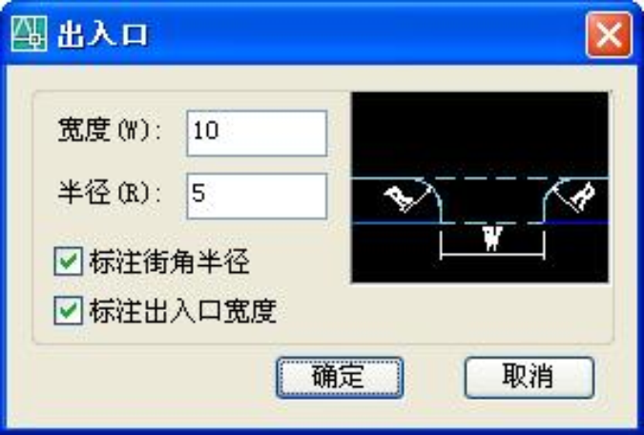

图4-5 出入口设置

**绿化带处理：**支持沿线或自由绘制绿化带，提供绿化带编辑功能，可将图与数据关联，使设计结果更新至横断面数据。

**其他辅助工具：**支持无障碍坡道、视距三角形、港湾式停靠站和人行横道线设计。

1. **立面设计**

**构造边界线：**支持十字形、T形、环形、多路交叉等交叉口的立面设计边界范围自动和手动确定。

**定义路脊线：**确定道路的路脊线，路脊线可为直线、圆弧、多段线、圆。

**基本参数输入：**包括交叉口路面结构类型、板块尺寸、各道路纵横坡度、基本控制点数据、交叉口最大横坡、角点标高与等高线的计算方法。

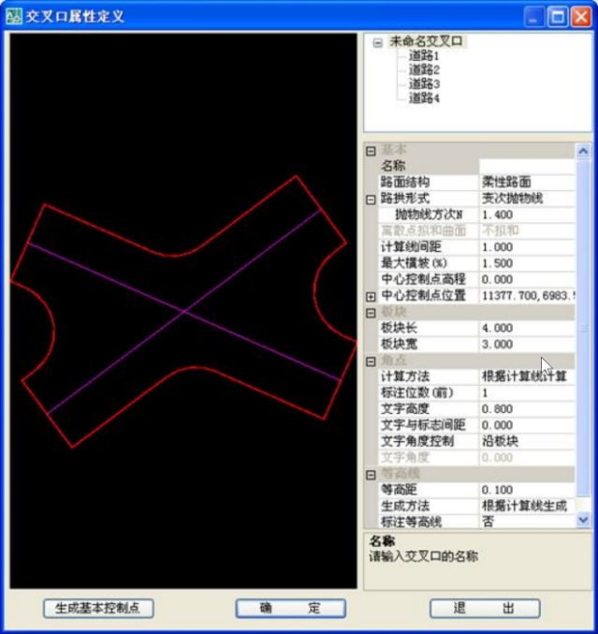

图4-6 出交叉口属性定义

**生成计算线：**支持自动分区、选线分区、和自动不分区三种生成计算线方式。

**计算线工具：**包括断开计算线、在两个任意两个边界线之间生成计算线、修改计算线标高、计算线标注、删除计算线、删除计算线标注等功能；

**计算角点标高：**支持根据计算线计算、根据控制点计算、根据等高线计算三种方式。

**生成等高线：**可根据计算线、控制点、角点标高几种方式来生成图面的等高线。

1. **其他功能**

**标志标线：**支持警告标志、禁令标志、指示标志、指路标志、旅游标志、交通施工安全标志、辅助标志、信号灯、标志杆、指示标线、禁止标线等标志标线的标注。

**交叉口土方：**根据交叉口边界线生成土方边界，支持在土方边界内三角构网、自动计算土方和边坡土方，支持土方的图表输出，可对土方三角网交点标高进行修改。

**三维效果观察：**支持根据计算线、根据板块角点标高、根据等高线三种方式计算三维曲面并生成三维效果，支持视点转换进行查看，可对三维曲面进行消隐与着色。

**板块划分：**支持板块自动划分、平行选定基准线划分、垂直已有板块划分三种划分方式。

### 优势与不足

1. **优势**
2. 支持十字形、T形、环形、多路交叉等多种交叉口类型的平面设计和立面设计；
3. 鸿业市政采用大量工具式绘图方法进行设计，操作灵活；
4. 在平面设计时，可选择将绘图结果与横断面数据关联，实现数据与图统一。
5. **不足**
6. 依赖工具式绘图，使设计缺乏系统性，自动化程度低；
7. 中央分隔带、侧分带类型单一，只能适应较为简单渠化场景；
8. 右转弯无法实现三心圆设计。

## 远通平交辅助设计系统AGI

### 基本情况

远通平交辅助设计系统AGI（以下简称“AGI”）由四川中交远通工程咨询有限公司研发。该公司成立于2017年，是一家从事工程前期咨询规划、工程安全评估、工程勘察设计、工程项目管理及相关技术软件研发销售的创新型工程咨询公司。

AGI采用项目化管理模式，支持整条道路平面交叉的集中式管理，同一交叉口支持多套方案对比与优化设计。该系统通过模板化组合方式，可灵活适配十字形、T形多路交叉等交叉口设计需求。

### 主要功能

1. **平面设计**

**添加平交元：**对预定义平交模板进行实例化，预定义模板包括十字形、错位十字形和T形等平交模板。

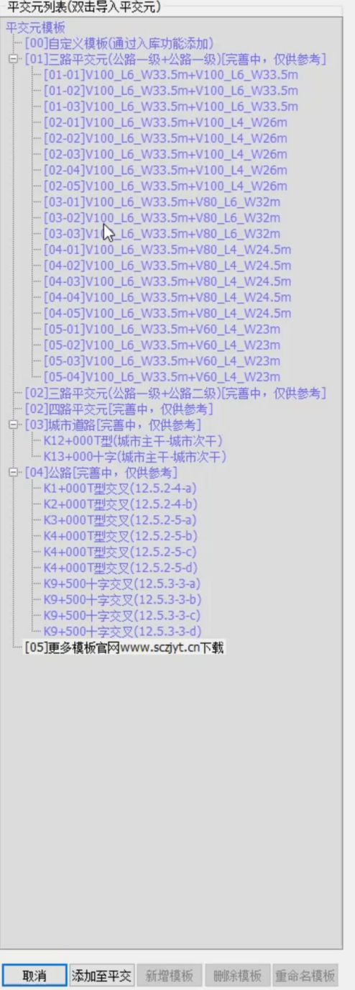

图4-7 **平交元列表**

**道路中心线设计：**将CAD空间模型中多段线实体匹配为AGI道路中心线，并支持设置道路中心线的参数，参数包括道路名称、道路等级、设计速度、桩号前缀、中心桩号、桩号增大方向、标准横断面等。

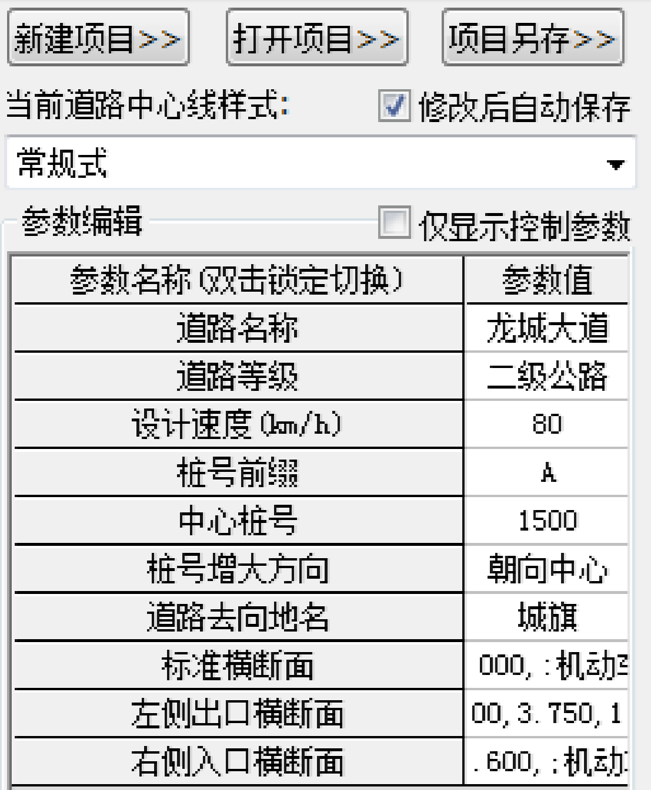

图4-8 **道路中心线设置**

中线分隔岛设计：设计道路中央交通岛，涵盖8种类型：直行车道借用（等宽式）、T型路口主要道路侧（水滴式）、T型路口次要道路侧（水滴式）、增设转弯车道（右偏式、中央式、左偏式）、对向增设转弯车道（对向式）以及灵活增设转弯车道（自由式）。

|  |  |
| --- | --- |
|  |  |
| 借用直行车道-等宽式 | T型主要道路-水滴式 |
|  |  |
| T型次要道路-水滴式 | 增辟转弯车道-右偏式 |
|  |  |
| 增辟转弯车道-中央式 | 增辟转弯车道-左偏式 |
|  |  |
| 增辟转弯车道-对向式 | 增辟转弯车道-自由式 |

图4-9 中线分隔岛设计

**右转外缘线设计：**支持在横断面中设置右转弯路面内缘边线位置。

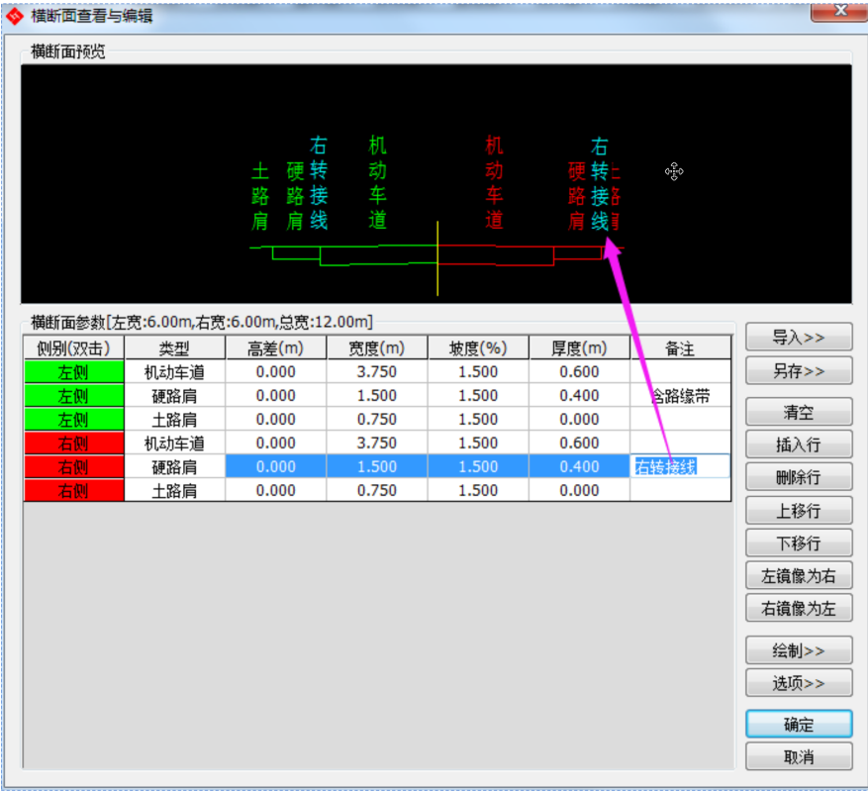

图4-10 横断面查看与编辑

**转角导流岛设计：**右转交通岛设计支持导入转角导流岛模板和修改模板参数。

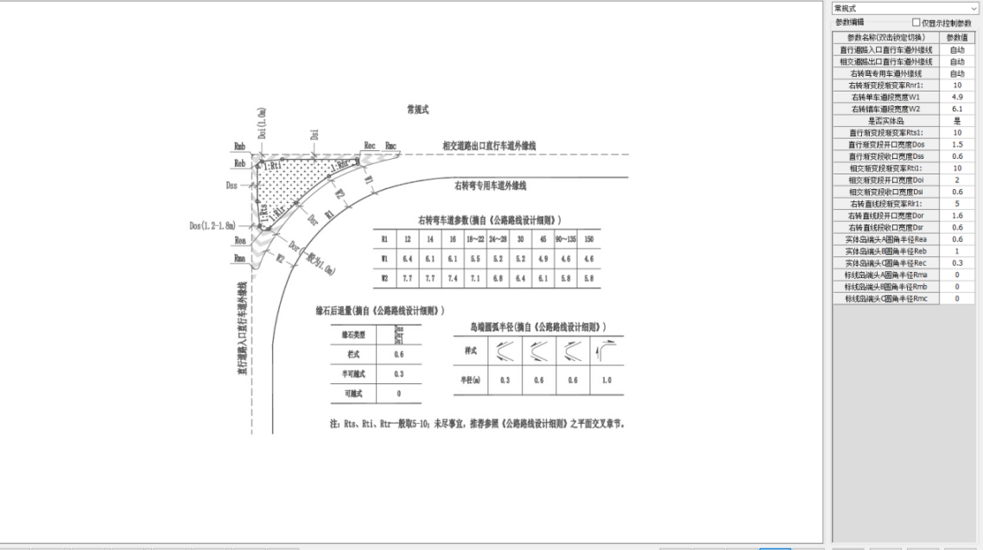

图4-11 转角导流岛设计

**自匹配参数：**按道路等级、设计速度和标准横断面等控制参数对应规范值匹配直行道路入口直行车道外缘线和直行道路入口直行车道外缘线等其它非控制参数。

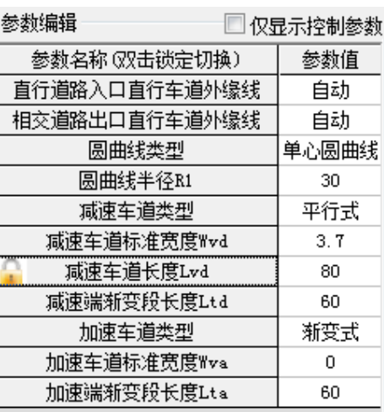

图4-12 平交参数编辑

**试算生成数据：**进行试算，自动判断有无设计数据冲突。

1. **立面设计**

**初始化平交元：**拾取CAD空间模型中平交的路脊线、路边线，设置路脊线、路边线的端点高程和路脊线横坡。

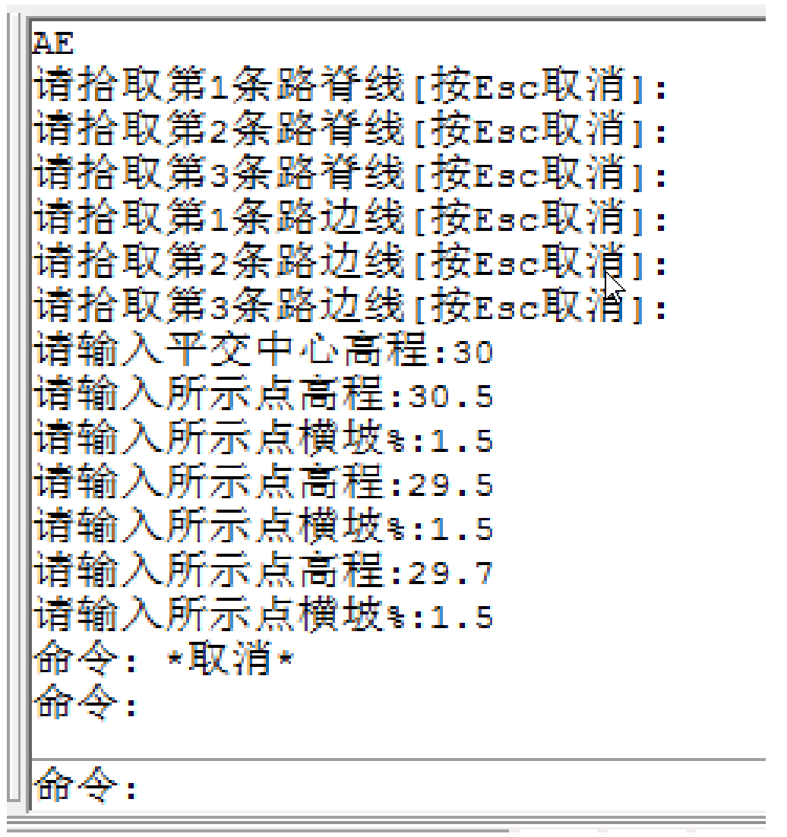

图4-13 初始化平交元

**边界编辑：**支持调整路脊线和路边线的端点高程、设置任意点高程及拟合方式。

**排水检验：**支持设置过缓坡、过陡坡临界值对排水情况进行检查。

1. **图表**

**平面设计成果输出：**支持输出平交平面图、大样图、横断面图等。

**立面设计成果输出：**支持输出施工网格（或水泥板块线）、等高线图、网格（或水泥板）高程图。

1. **其他功能**

**三维检验:**支持生成三维模型，可在单色或彩色模式下进行观察。

**板块划分：**支持手动划分平交板块。

### 优势与不足

1. **优势**
2. 模板类型包十字形、错位十字形、T形，涵盖不同等级公路、市政道路平面交叉，预定义平交模板较为丰富；
3. 平交模板在实例化时可依据相交道路角度自动匹配，具备一定的自适应性；
4. 平面设计过程中提供有预览图，供用户实时观察设计成果。
5. **不足**
6. 只能做平交设计，不能完整完成道路的平纵横设计，缺乏系统性；
7. 中线分隔岛参数多，新用户学习曲线较高；
8. 缺乏侧分带的渠化设计；
9. 缺乏交通岛开口的渠化设计。

## 纬地道路平交设计模块

### 基本情况

纬地道路三维集成CAD系统（以下简称“纬地”）由西安经天交通工程技术研究所研发，其研发始于1996年，该所于2006年成立公司，是一家专注于公路设计软件及整体技术解决方案的科研、销售和服务型企业。纬地的平交口设计模块，支持十字形、T形、环形、多路交叉等多种类型的交叉口平面、立面的全过程辅助设计。

### 主要功能

1. **平面设计**

**拾取平交道路中心线：**从CAD空间模型中选取平交道路的中心线，以确定平面交叉口相交的道路数量。若相交道路呈十字形，可选用相应的平交道路模板进行实例化。

**平交道路模板：**预制公路十字形和城市道路十字形模板。

**路面宽度设置：**支持三种方式设置路面宽度，包括从纬地内置技术标准提取数据、从当前路线项目宽度文件提取数据以及手工录入数据。

**加宽设计：**一种加宽设计工具，支持错车道、设置护栏位置土路肩加宽和公交港湾等位置的加宽。

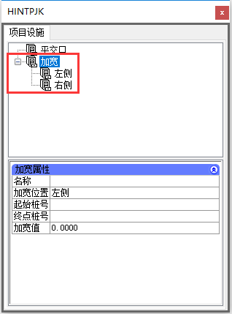 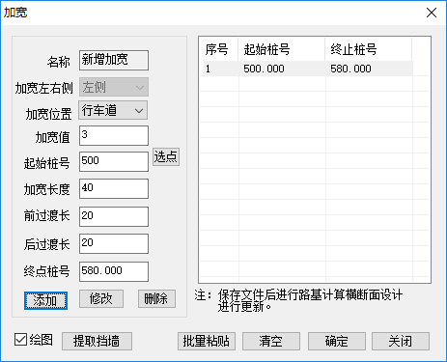

图4-14 加宽设计

**右转车道设计：**包括行车道边线的转角设置、进出口加宽设置。转角参数支持单圆弧、双圆弧、三圆弧三种方式；进出口加宽支持：仅加宽进口、仅加宽出口、进出口均加宽和进出口都不加宽四种情况。加宽样式有平行式和直接式两种，其中平行式的渐变段起终点支持倒角设置。

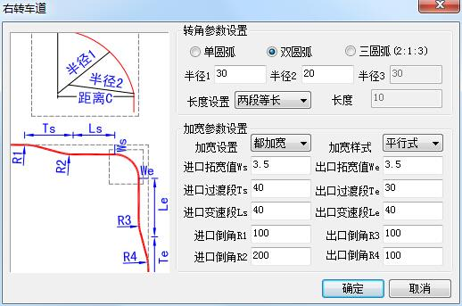

图4-15 右转车道设计

交通岛：交通岛支持鱼腹式和水滴型中央交通岛设计，以及右转交通岛的设计。用户可直接在交叉口平面图上双击交通岛进行尺寸参数的标注与修改，图形会实时更新。

|  |  |
| --- | --- |
|  |  |
| 鱼腹式交通岛 | 水滴型交通岛 |
|  | |
| 右转弯交通岛 | |

图4-16 交通岛设计

1. **立面设计**

**立面高程自动读取：**基于平面布置和路线项目数据，系统能自动为平交口立面关键点赋高程值，并生成三维等高线模型。

**路拱设置：**支持一次、二次和三次式三种路拱公式。

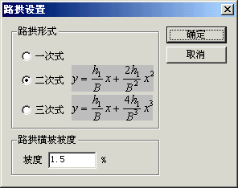

图4-17 路拱设置

**创建平交口模型：**根据提示拾取CAD模型空间中平交口立面设计的路脊线、路边边线和范围。

**高程点、特征点修改：**支持在CAD模型空间中直接修改高程点或特征点的数值，实现图形与设计数据的同步更新。

1. **图表**

**绘图：**支持绘制平交口平面设计图、人行横道线、车道分界线和等高线等。

1. **其他功能**

**另存模板：**可将当前平交口设计数据存为模板，下次添加同种类型平交口时可采用已保存的模板作为新建平交口的设计模板。

**标注：**支持平交口各特征点坐标标注、各参数单元的标注、网格标注和板块宽度标注等。

**等距批量绘制：**动态等距批量复制工具，可手动绘制板块线。

**绘图设置：**支持设置出图的字体样式、标注样式、细部设置、坐标设置、坐标表设置和图层的绘图颜色等。

**等高线设置：**支持设置等高距、计算精度、计曲线颜色、首曲线颜色。

**标注设置：**支持设置字高、字宽比例、精度等。

### 优势与不足

1. **优势**
2. 支持将平交平面设计成果另存为模板；
3. 能够灵活设计十字形、错位十字形、T形和Y形等异形平面交叉。
4. **不足**
5. 平面交叉设计与路线的平面、纵断面及横断面设计集成度低；
6. 预定义平交模板类型和数量少；
7. 中央交通岛类型单一，缺乏中央交通岛及侧分带开口设计，且侧分带不支持渐变设计，难以适应复杂的渠化场景；
8. 标志标线种类少，仅包含人行横道线和车道分界线。

## EICAD平交设计模块

### 基本情况

EICAD最初由李方广华软件开发有限公司开发，主要用于公路、城市道路的各阶段设计，EICAD的交叉口设计模块支持十字形、错位十字形、T形、Y形、环形和多路交叉等多种交叉口类型的平面设计、立面设计及土石方数量计算。后续，江苏狄诺尼信息技术公司接手EICAD的开发工作，并持续进行中。

### 主要功能

1. **平面设计**

**创建平交曲面：**支持从CAD空间模型中选取平交口的道路边线、出入口端线和路脊线，以确定平交范围。

**编辑道路中线：**支持直接编辑平交口的道路中心线属性，包括设置道路名称、道路等级、起点桩号、设计速度、路拱横坡、最大超高和路基横断面等参数。

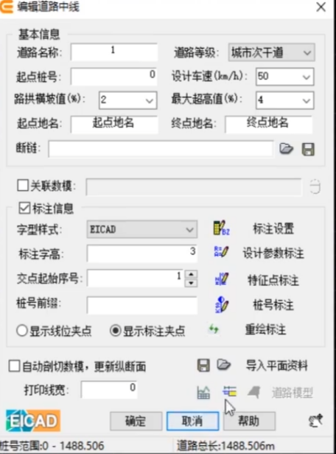

图4-18 编辑道路中线**设置**

**平面自动渠化：**支持平交口渠化的参数化设计。

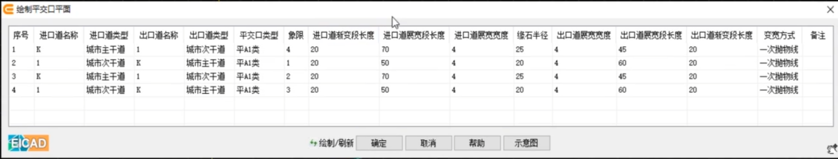

图4-19 绘制平交口平面**设置**

**路网自动渠化：**支持自动识别CAD空间模型中的所有道路中心线和对应路基模板，实现路网的批量化自动渠化设计。

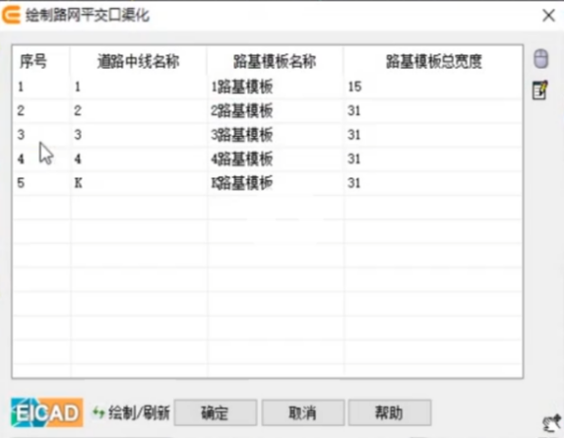

图4-20 绘制路网平交口渠化**设置**

**三角导流岛：**支持在CAD空间模型中选择手绘的右转三角形交通岛标线实体，并通过输入参数生成三角形交通岛的实体岛。

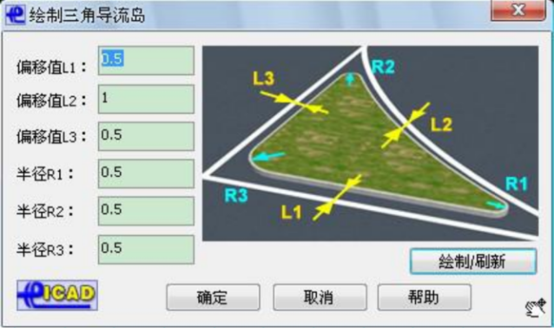

图4-21 绘制三角导流岛**设置**

**其他辅助工具：**包括标注横坡箭头、标注交叉点、绘制视距三角形、标注转弯半径、标注路面宽度和标注边界坐标等。

1. **立面设计**

**高程控制点编辑：**支持直接编辑平交范围边界端点、右转弯曲线中点及路脊线端点的高程，高程值可手动输入或根据指定坡度自动生成。修改图形数据后，设计数据与图形可同步更新。

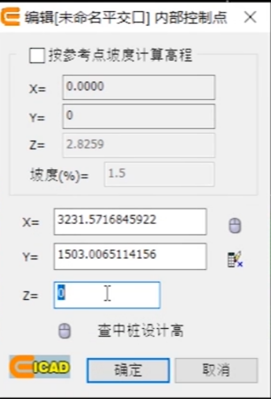

图4-22 编辑内部控制点**设置**

**添加路脊线高程：**支持为指定路基线按桩号间距从现有道路纵断面数据中读取高程值。

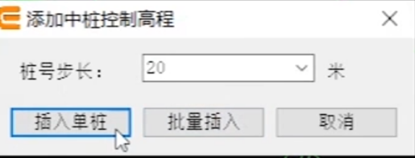

图4-23 添加中桩控制高程**设置**

**绘制标高计算线：**支持绘制和修改标高计算线，标高计算线的样式包括圆心法、圆弧等分法、边线等分法和平行线法。

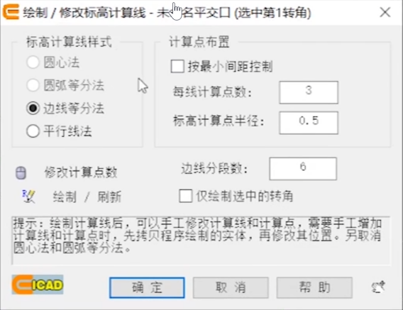

图4-24 编辑内部控制点**设置**

1. **其他功能**

**标高计算线标注：**支持标注标高计算的点高程、宽度、坡度等。

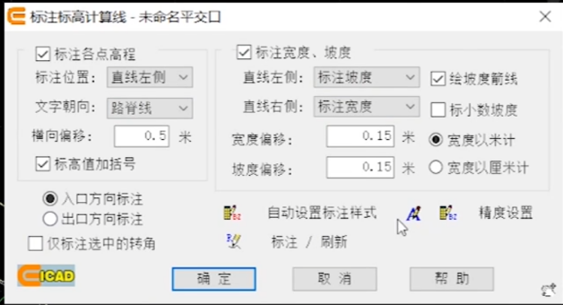

图4-25 标注标高计算线**设置**

**绘制平交口：**对平交口进行网格划分并绘制。

**交叉口土方计算：**支持基于划分的土方计算网格和数模文件进行土方计算，并将结果标注在图形上

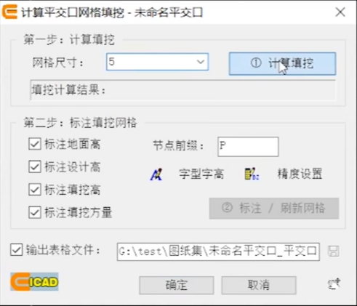

图4-26 计算平交口网格填挖**设置**

**生成道路模型**：支持将平交口生成三维道路模型。

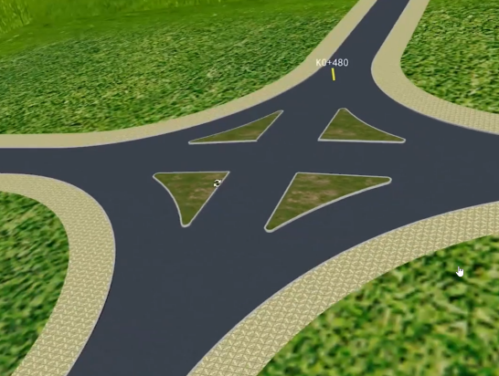

图4-27 道路模型

### 优势与不足

1. **优势**
2. 平交口渠化支持参数化设计；
3. 三维模型展示效果优良。
4. **不足**
5. 平面交叉设计与程序的路线设计系统融合度不足；
6. 渠化设计支持的场景有限；
7. 设计过程中手动操作较多，自动化程度较低；
8. 据部分设计人员反馈，立面设计存在计算错误。

## JSL-路线专家系统平交设计模块

### **主要功能**

1. **平面设计**

**新建平交：**支持选定路线专家中已有的两条相交设计线新建十字形或T形平交口。系统可自动计算交叉点的主线桩号、被交路桩号及交叉角度，并根据设计线属性初始化右转弯参数和导流岛参数，同时支持用户对这些参数进行修改。右转弯参数包括转弯前后的渐变长度、展宽宽度、展宽横坡和转弯处路面内缘、外缘半径等参数。

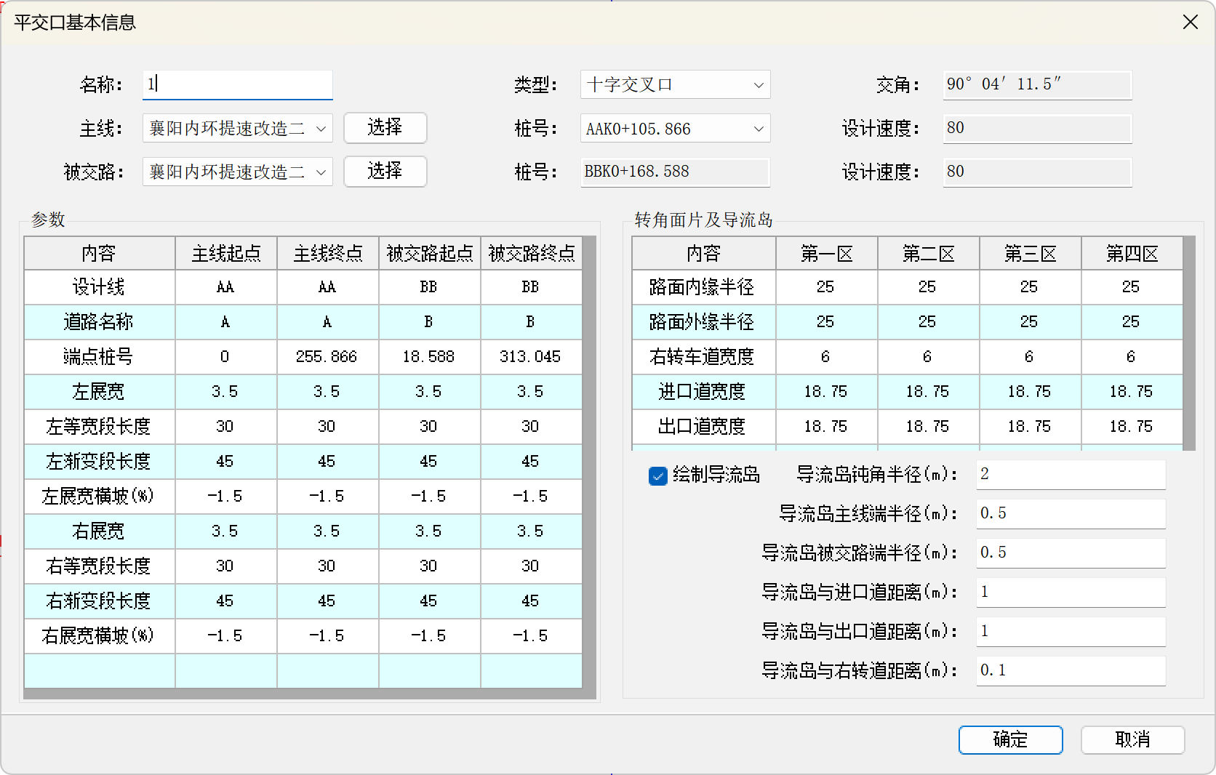

图4-28 平交口基本信息**设置**

**修改平面设计：**支持用户在新建平交完成后，再次调整右转弯参数和导流岛参数。

平面动态修改：支持修改出入口端线、路面内缘线及导流岛参数，且修改后图形实时更新。

|  |  |
| --- | --- |
|  |  |
| 图4-29 修改出入口端线设置 | 图4-30 修改路面内缘线设置 |

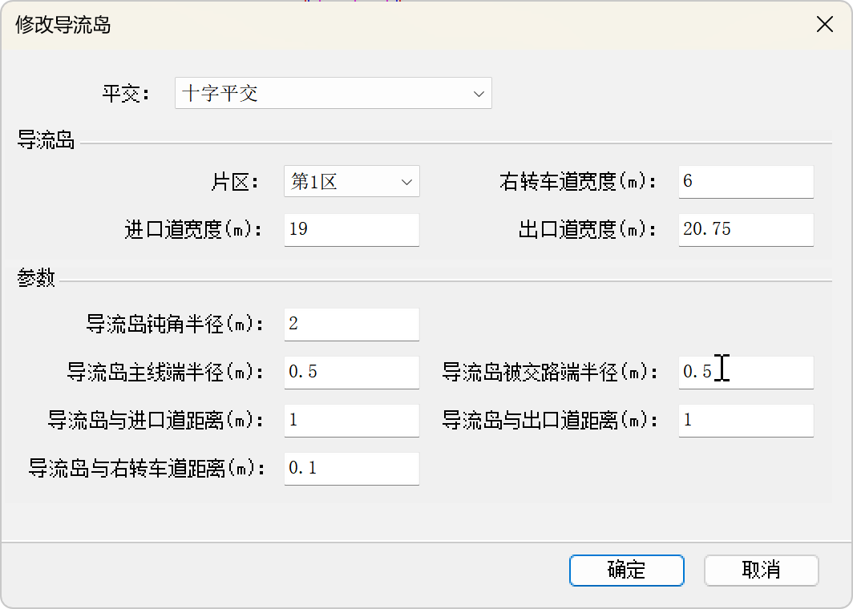

图4-31 修改导流岛设置

**平交管理：**支持对创建的平面交叉进行管理，包括对选定的平面交叉置为当前、新建、重命名、修改、复制、删除、及调整顺序（上移、下移）等操作。

1. **立面设计**

**高程计算线：**支持路脊线自动从纵断面获取的高程，并可通过定距等分或等定数等分方式对路脊线进行分割；支持使用圆心法或等分法生成高程计算线来划分平面交叉区域；路拱形式支持直线形。

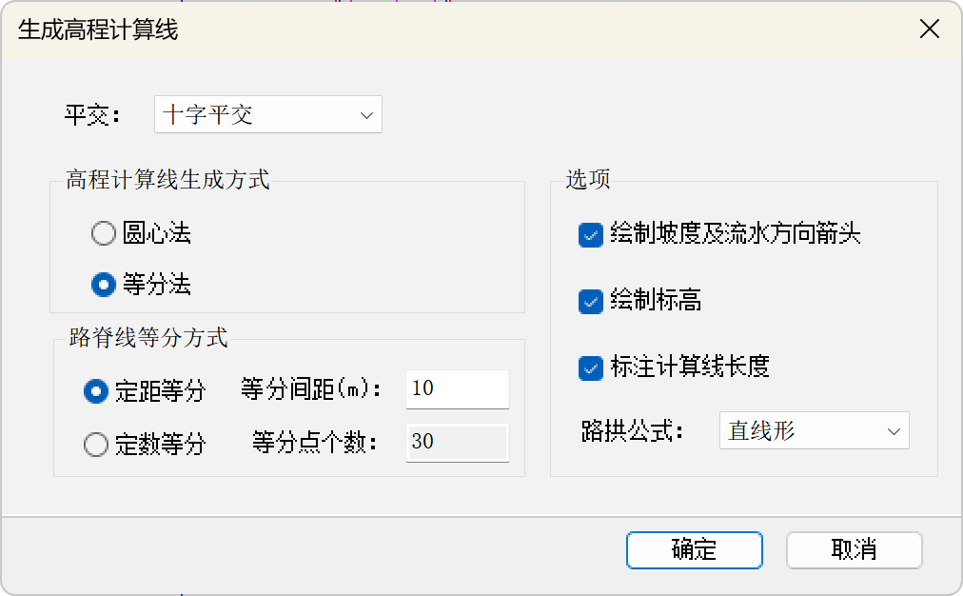

图4-32 生成高程计算线设置

**高程控制点：**支持对高程控制点的增加和删除等编辑操作与绘制。

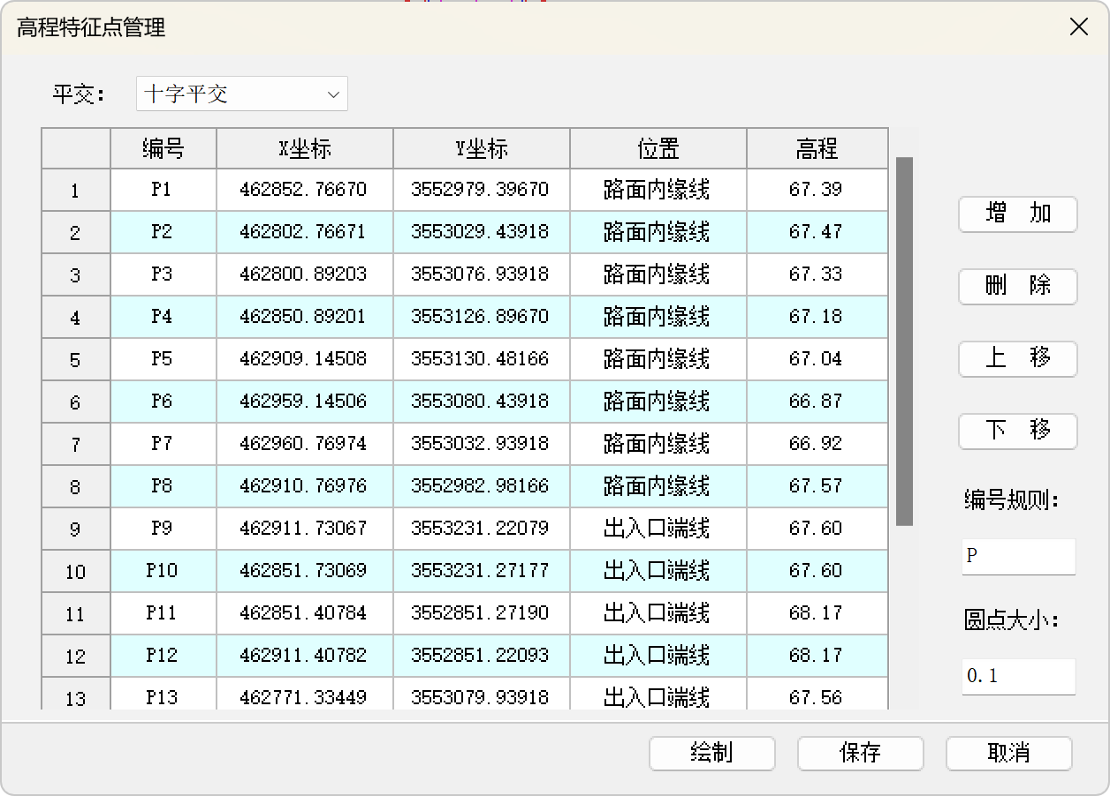

图4-33 高程特征点管理

1. **图表**

**设计图绘制：**支持在CAD平台绘制平面草图和设计标高图，设计标高图包括等高线标高图、方格网标高图以及方格网等高线标高图三种类型。

**输出设计图：**支持输出平面交叉设计图。

1. **其他功能**

**混凝土板块：**支持参数化划分混凝土板块。

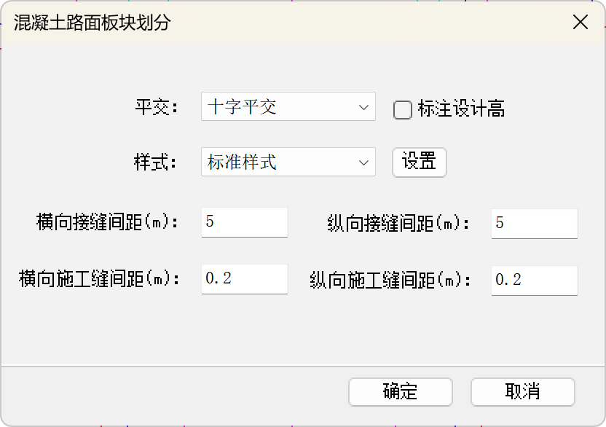

图4-34 混凝土路面板块划分设置

**特征点管理：**支持选择是否将特征点设为高程控制点。

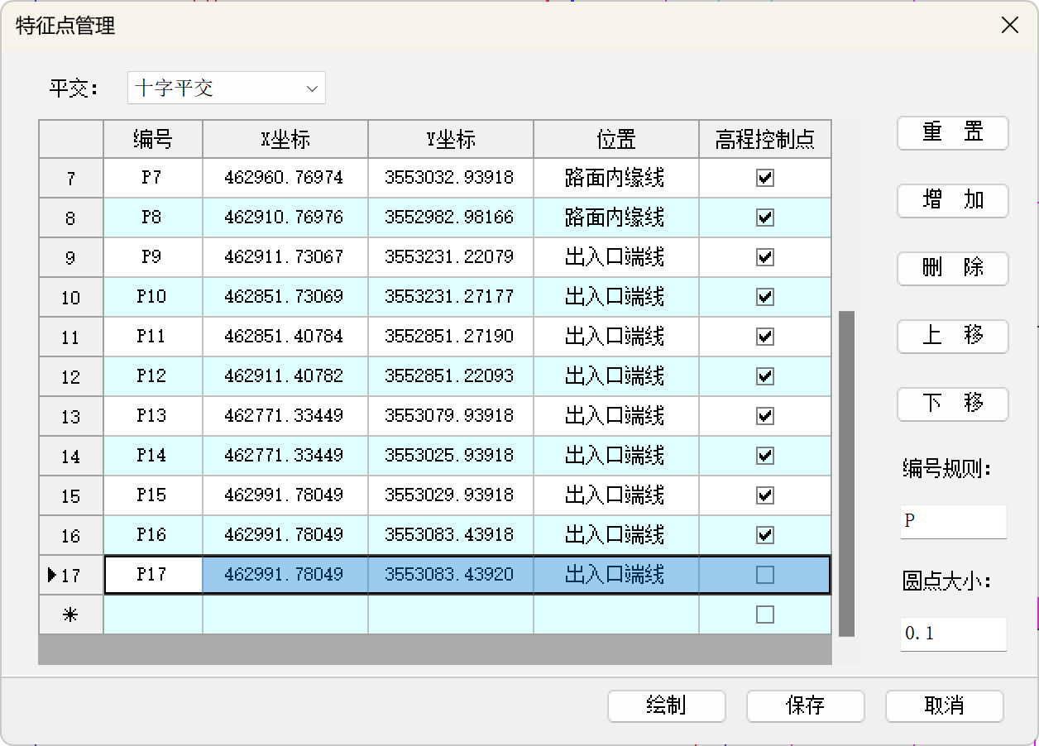

图4-35 特征点管理设置

**标注工具：**支持手动标注导向箭头、人行横道线。

### **优势与不足**

1. **优势**
2. 立面设计中，路脊线自动获取纵断面高程，避免数据管理混乱；
3. 平交设计完成后，横断面设计流程与路线专家程序的主线横断面设计流程一致；
4. 操作界面和流程简洁明了。
5. **不足**
6. 支持的平交类型有限，无法满足错位十字交叉、异形交叉复杂交叉口的设计需求；
7. 渠化设计少，缺乏中央交通岛、侧分带等参数化设计；
8. 自动化程度不高，人行横道线、车道分界线等标志标线需手动处理。

# 需求内容

道路与道路在同一平面相交，并有一共同构筑面的交叉成为平面交叉，简称平交。交叉点可能有1个或多个。其设计需以相交道路的平面、纵断面及路基标准横断面资料为基础，主要解决出入交叉口的机动车、非机动车和行人的交通组织问题和交叉口的路面排水问题。平面交叉的路线设计主要包括确定平交类型、车道布置、右转弯设计、立面设计、行人与非机动车过街设施、交通岛、路面标线、交通标志设计和工程数量计算。

## 平交类型确定

根据平面交叉相交道路的岔数、几何形状，将平交类型归纳为以下4种基本类型。

1. **十字形交叉**

十字形交叉通常由两条道路正交或斜交形成。特殊情况下，同一方向的道路在交叉处小范围错位或存在斜交偏角，可能形成三条或四条道路相交的错位十字形交叉口。被交道路可能不容许左转或直行。

|  |
| --- |
| 5 |

图5-1 十字形交叉

|  |  |
| --- | --- |
|  |  |

图5-2 错位十字形交叉

路线规范第10章第10.1条第1款：“平面交叉的交角宜为直角。斜交时，其锐角应不小于70°；受地形条件或其他特殊情况限制时，应大于45°”因此，两条道路斜交形成“X”形，斜交角度在45°~70°之间的交叉口，定义为X形交叉。因为形状、设计内容与十字形交叉十分相似，因此纳入十字形交叉类型中。

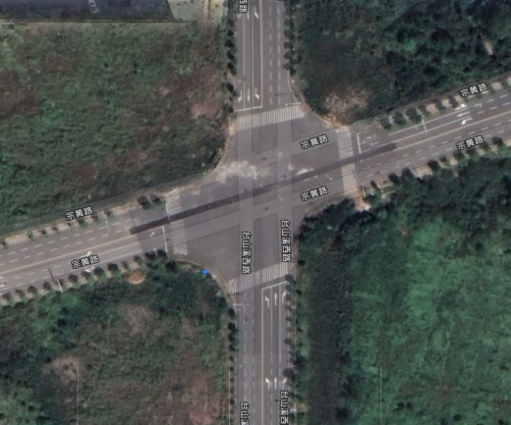

图5-3 X形交叉

1. **T形交叉**

指两条道路以垂直或斜交形式相交形成“T”形的交叉口。T形交叉可能无左转。

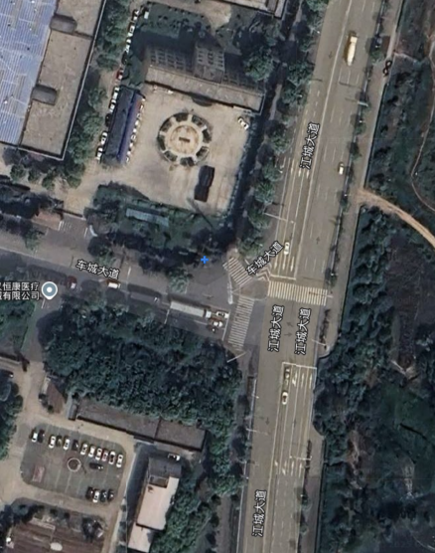

图5-4 T形交叉

1. **环形交叉**

环形交叉指多条道路交会处设有中心岛的平面交叉。中心岛一般为圆形，很少情况下为椭圆形、圆角菱形和卵形。

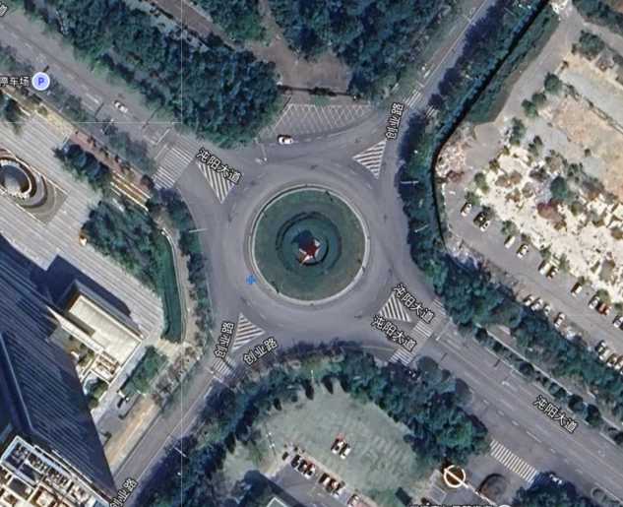

图5-5 环形交叉

1. **异形交叉**

按教科书和文献的一般分类方式，无异形交叉的说法。为便于软件开发，将不属于十字形交叉/X形交叉、T形交叉和环形交叉的其他平面交叉统一归纳为异形交叉。

1. Y形交叉

指三条道路交叉于一点形成“Y”形的交叉口。

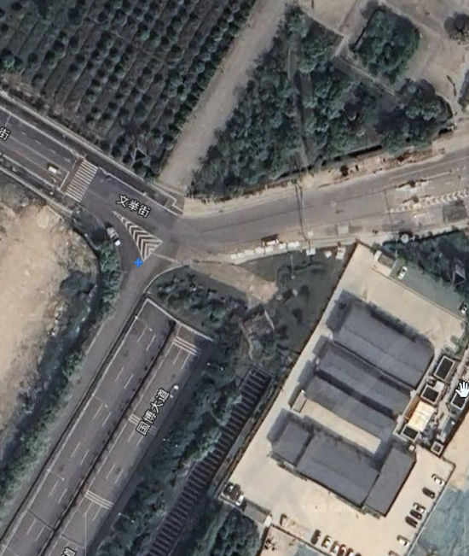

图5-6 Y形交叉

1. T形错位交叉

T形错位交叉由三条道路交汇形成，道路中心线未交于同一节点，错位形成相邻的两个T形交叉口。T形错位交叉包括T形在同侧和异侧两种方式。

|  |  |
| --- | --- |
|  |  |
| 图5-7 同侧错位T形交叉 | 图5-8 异侧错位T形交叉 |

1. 其他

3条道路及以上的交叉道路，可能交于一个点，也可能有多个交叉点。

|  |  |
| --- | --- |
|  |  |
| 图5-9 一个交点的异形交叉 | |
|  | |
| 图5-10 多个交叉点的异形交叉 | |

## 车道布置

确定平交交叉类型后，需要确定平面交叉口各个进出口车道的组成，各个进出口车道的组成应从中间往两侧排布进行布置，首先确定中间带宽度和中间带位置，再向两侧布置进口道和出口道车道数、每个车道宽度，根据情况布置进口道和出口道两侧带。

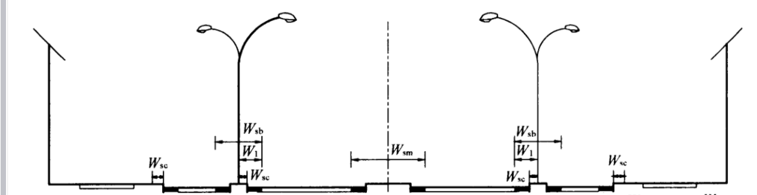

**图5-11 四幅路城市道路标准横断面**

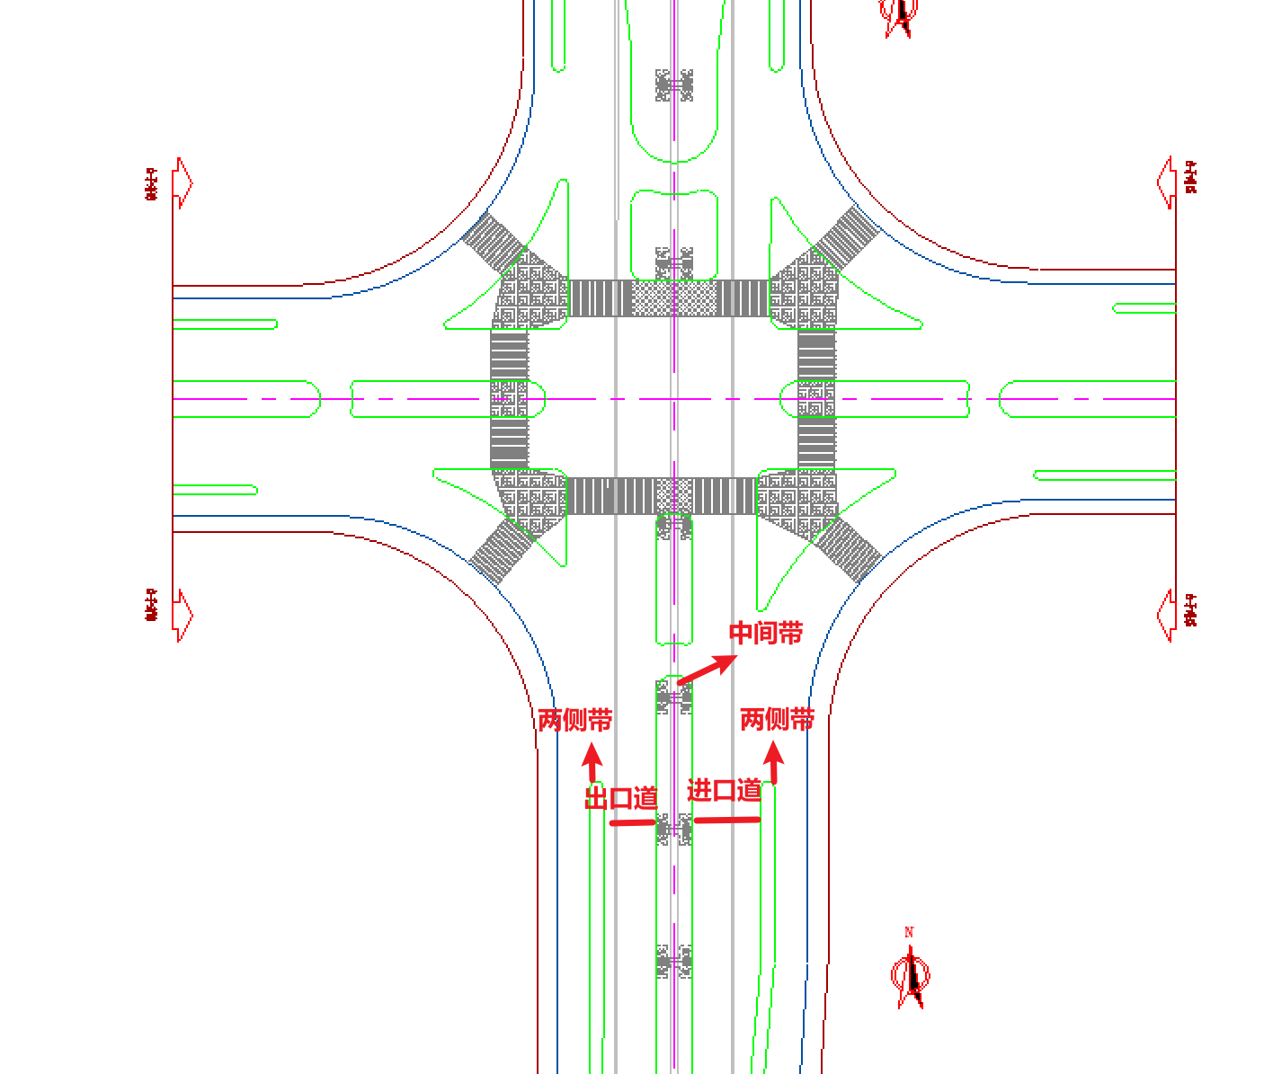

**图5-12 车道布置组成示意图**

## 右转弯设计

按是否展宽增加右转弯专用车道，右转弯设计可分为加辅转角和右转专用车道两种方式。

1. **加辅转角**

没有右转弯专用车道，直接用单圆或三心圆平顺连接各个转角。

1. **单圆右转弯设计**

是指相交两条道路需衔接的机动车道/行车道、非机动车道/硬路肩、人行道/土路肩内外缘边线分别与一个圆曲线相切。首先确定机动车道/行车道内缘半径，其内缘半径一般值按照表5-1和表5-2（来源于路线规范和交叉口设计规程）的右转弯设计速度与右转弯半径（取括号外数值）关系进行取值。右转弯设计速度一般为该道路设计速度的50%，其余车道边缘线的相切曲线半径一般值按照转弯前车道宽度偏移计算。每条车道的内外缘半径均可修改，机动车道/行车道内缘半径实现加宽。公路平交超高也按照表5-1取值，城市道路右转弯超高取2%。

表5-1 公路平交路面内缘的最小半径

|  |  |  |  |  |  |  |  |  |
| --- | --- | --- | --- | --- | --- | --- | --- | --- |
| **转弯速度（km/h）** | ≤15 | 20 | 25 | 30 | 40 | 50 | 60 | 70 |
| **最小半径（m）** | 15 | 20（15） | 25（20） | 30 | 45 | 60 | 75 | 90 |
| **最小超高（%）** | 2 | 2 | 2 | 2 | 3 | 4 | 5 | 6 |
| **最大超高（%）** | 一般值：6，极限值：8 | | | | | | | |

注：条件受限制时可采用括号内的值。

表5-2 城市道路平叉路缘石转弯半径

|  |  |  |  |  |
| --- | --- | --- | --- | --- |
| **右转弯设计速度（km/h）** | 30 | 25 | 20 | 15 |
| **无非机动车道路缘石推荐半径（m）** | 25 | 20 | 15 | 10 |

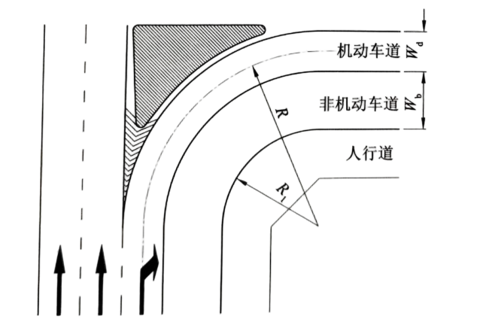

**图5-13 单圆**

1. **三心圆右转弯设计**

是指在交叉口右转弯衔接处，通过三个不同半径的圆曲线组合，分别控制机动车道/行车道、非机动车道/硬路肩及人行道/土路肩内外边缘线的走向，分段拟合行车轨迹。首先设计机动车道/行车道内边缘三心圆，衔接方式为进口道圆曲线R1与进口道机动车道内缘边线和中间段圆曲线R2相切，中间段圆曲线R2与出口道圆曲线R3相切，出口道圆曲线R3与出口道机动车道内缘边线相切。本项目以道路设计速度的50%为右转弯设计速度确定R2，R2按表5-1和表5-2进行取值。按《道路交叉设计理论与方法》第五章表5-5可以确定R1、R2和R3关系：

R2≤30时，R1=1.5R2,R3=3R2;

R2＞30时，R1=2R2,R3=2R2。

《道路交叉设计理论与方法》第五章指出，“设计时需要指定三段圆的半径、三段圆弧中两段的长度（或三段圆弧长度相等）”，由此可推断出设计时需指定三段圆弧半径和三段圆弧的长度比例关系即可。

其余车道边缘线的相切曲线半径一般值按照转弯前车道宽度偏移计算，三段圆弧的长度比例关系与机动车道/行车道设定比例相同。

右转弯非机动车道/硬路肩外缘可以设为大于机动车道/行车道内缘的半径形成月牙形交通岛。本项目不限制右转弯机动车道/行车道宽度，只进行标注。

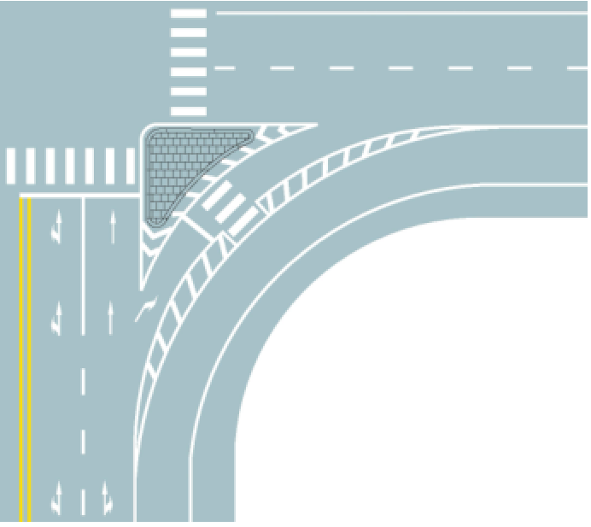

图5-14 月牙形交通岛

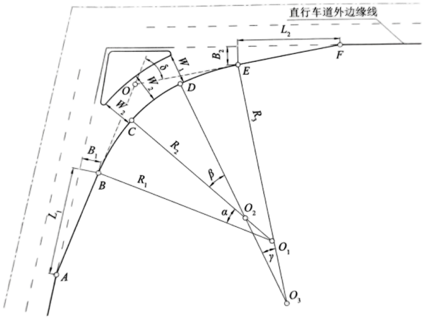

图5-14 三心圆

1. **右转专用车道**
2. **平行式右转专用车道**

包括进出口道渐变段、进出口道展宽段及右转弯各车道的转弯曲线衔接，涉及衔接的车道包括右转弯机动车道/行车道、非机动车道/硬路肩和人行道/土路肩，右转弯曲线包括单圆或三心圆两种，单圆或三心圆两端分别与进出口道展宽段相切，设计顺序及参数按照加辅转角的方式设计。

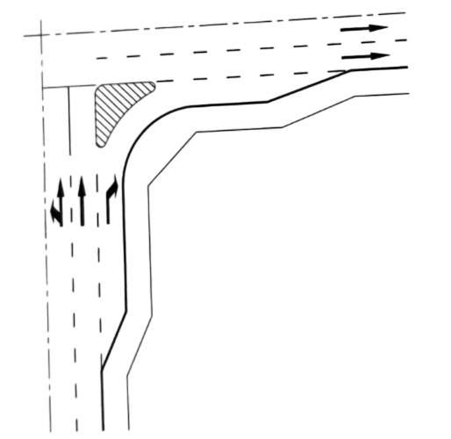

**图5-16 平行式式右转专用车道**

1. **交叉道路为公路**

路线规范第10.5.3条第2款，“给出变速车道为等宽车道时，其长度应按表另增渐变段长度”。渐变段长度一般值见表5-3。

表5-3 渐变段长度一般值

|  |  |  |  |  |
| --- | --- | --- | --- | --- |
| **设计速度（km/h）** | 100 | 80 | 60 | 40 |
| **渐变段长度（m）** | 60 | 50 | 40 | 30 |

路线规范第10.5.3条第1款按照公路类别、设计速度和变速条件给出了变速车道（展宽段）长度，其中公路类别分别为主要公路和次要公路；每种公路类别都有不同设计速度；变速条件将减速车道（进口道展宽段）末速和加速车道（进口道展宽段）始速分为了0、20、40km/h三组。其排列组合数多。为简化程序，主要公路和次要公路设计速度相同时本程采取该条款主要公路相关取值，规定减速车道（进口道展宽段）末速和加速车道（进口道展宽段）始速均设计速度50%，将路线规范第10.5.3展宽段长度重新整理到表5-4，其中一部分一般值依据原条款差值计算得到。

表5-4 公路进出口道展宽段长度一般值

|  |  |  |
| --- | --- | --- |
| **设计速度（km/h）** | **展宽段长度（m）** | |
| **进口道** | **出口道** |
| 80 | 32 | 80 |
| 60 | 25 | 60 |
| 40 | 10 | 20 |

注：设计速度100km/h和30km/h需用户自行设置。

1. **交叉道路为城市道路**

结合交叉口设计规程第4.2.13条，“……渐变段最小长度不应少于：支路20m，次干路25m，主干路30m～35m……无交通量资料时，展宽段最小长度不应小于：支路30m～40m，次干路50m～70m，主干路70m～90m……”。本项目按照城市道路等级和设计速度将渐变段将渐变段和展宽段长度整理如下。

表5-5 渐变段与展宽段长度

|  |  |  |  |
| --- | --- | --- | --- |
| **道路等级** | **设计速度（km/h）** | **渐变段长度（m）** | **展宽段长度（m）** |
| 主干路 | 60 | 35 | 90 |
| 50 | 32.5 | 80 |
| 40 | 30 | 70 |
| 次干路 | 50 | 25 | 70 |
| 40 | 60 |
| 30 | 50 |
| 支路 | 40 | 25 | 40 |
| 30 | 35 |
| 20 | 30 |

1. **直接式右转专用车道**

包括右转弯道渐变段及右转弯各车道的转弯衔接，车道包括右转弯机动车道/行车道、非机动车道/硬路肩、人行道/土路肩，右转弯衔接形式包括单心圆和三心圆两种，单圆或三心圆两端分别与进出口道渐变段相切，设计顺序及参数按照加辅转角的方式设计。

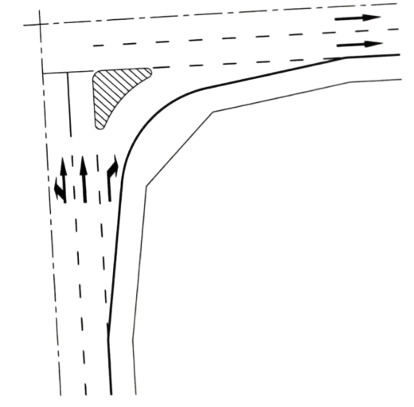

**图5-15 直接式右转专用车道**

在路线规范第10.5.3条第2款中“……变速车道为非等宽渐变式时，其长度应不小于按减速时1.0m/s或加速时0.6m/s的侧移率变换车道的计算值……”这种方式计算复杂，因此本项目中，公路和城市道路渐变段长度分别采用表5-4和表5-5中的值。

## 立面设计

交叉口设计规程的条文说明第4.3.5、4.3.6条第1款，“……交叉口竖向设计的形式取决于和地形相适应的相交道路的设计纵、横断面……”。因此可得交叉口立面设计应以道路纵断面与标准横断面为基础，再对高程控制点进行系统设计。根据交叉口设计规程的条文说明第4.3.5、4.3.6条第2款，“设计方法宜优先采用等高线法，其标高计算线网包括方格网法、圆心法、等分法和平行线法四种方式”。

## 行人与非机动车过街设施设计

由交叉口设计规程第4.5节内容可知，行人与非机动车过街设施可分为平面过街设施和立体过街设施。

1. **平面过街设施**

包括信号灯、人行横道线、二次过街安全岛。

|  |  |
| --- | --- |
|  |  |
| 信号灯 | 人行横道线 |
|  | |
| 安全岛 | |

**图5-17** 平面过街设施

1. **立体过街设施**

包括人行天桥和人行地道。

|  |  |
| --- | --- |
|  |  |
| 人行天桥 | 人行地道 |

**图5-18** 立体过街设施

信号灯、人行天桥和人行地道不纳入本次平交设计研发范围。

## 交通岛设计

依据路线规范条文说明第10.5.4条，“交通岛分为导流岛（分隔同向车流）和分隔岛（分隔对向车流）两种……将交通岛按结构类型而分为实体岛、隐形岛和浅碟式岛三种”。本项目未采用上述分类方法，而是根据实际设计中交通岛位置与功能的特征，将交通岛划分为中央交通岛、两侧侧分带交通岛、右转交通岛和中心岛。交通岛的设计内容包括交通岛的位置、尺寸、标线及实体岛。

|  |  |
| --- | --- |
|  |  |

**图5-19 交通岛**

交叉口设计规程第4.7.9条中提及得“鱼肚形标线”，行业内也被称为鱼腹式交通岛，术语中央交通岛的一种类型。

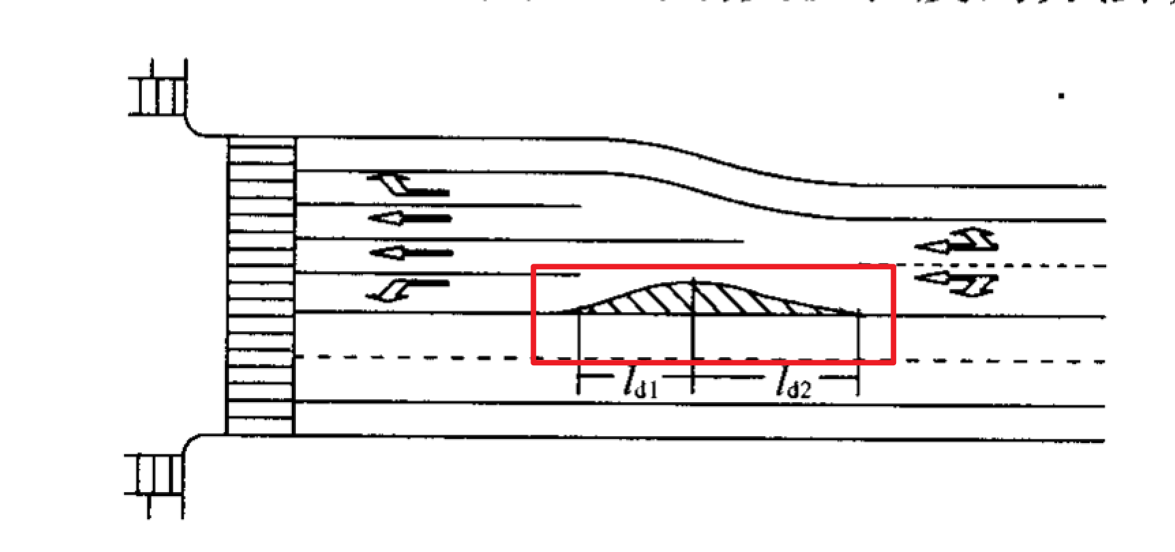

**图5-20 鱼腹式交通岛**

## 路面标线设计

交通标线规范中涉及平交设计相关的路面标线包括指示标线和禁止标线。交通标线规范将指示标线细分为纵向标线、横向标线和其他标线；将禁止标线细分为纵向禁止标线、横向禁止标线和其他禁止标线。

1. **指示标线**
2. **纵向标线**

设在车道中央，但不限于一定设在道路中心线上的路面标线为**可跨越对向车行道分界线**。

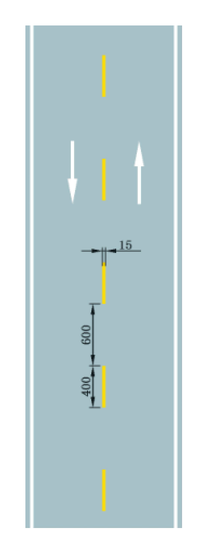

**图5-21 鱼腹式交通岛**

设在在同向车道，作为车道分界的路面标线包括可跨越同向车行道分界线、潮汐车道线、车行道边缘线和导向车道线。

|  |  |
| --- | --- |
|  |  |
| 图5-22 同向车行道分界线 | 图5-23 潮汐车道线 |
|  |  |
| 图5-24 车行道边缘线 | 图5-25 导向车道线 |

设在交叉口的路面标线包括左弯待转区线和路口导向线。

|  |  |
| --- | --- |
|  |  |
| 图5-26 左弯待转区线 | 图5-27 路口导向线 |

1. **横向标线**

包括人行横道线和车距确认线，人行横道线已纳入行人与非机动车过街设施中，见**图5-17**。而车距确认线不一定位于平交处。

1. **其他标线**

包括停靠站标线、导向箭头、路面文字标记和路面图形标记。停靠站标线包括港湾式停靠站标线、车种专用港湾式停靠站标线和路边式停靠站标线；导向箭头包括左转箭头、直行箭头和右转箭头等；路面图形标记包括非机动车路面标记、残疾人专用停车位路面标记和注意前方路面状况标记。

|  |  |
| --- | --- |
|  |  |
| 图5-28 停靠站标线 | 图5-29 导向箭头 |
|  |  |
| 图5-30 路面文字标记 | 图5-31 路面图形标记 |

1. **禁止标线**
2. **纵向禁止标线**

设在车道中央，但不限于一定设在道路中心线上的路面标线为禁止跨越对向车行道分界线。

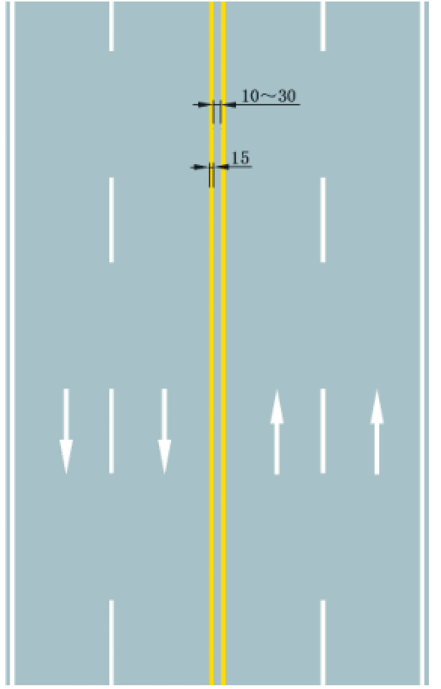

**图5-32 禁止跨越对向车行道分界线**

设在在同向车道的路面标线为禁止跨越同向车行道分界线和禁止停车线。

|  |  |
| --- | --- |
|  |  |
| 图5-33 禁止跨越同向车行道分界线 | 图5-34 禁止停车线 |

**禁止停车线可**既不设在车道中央，又不作为车道分界，施划于道路缘石正面及顶面。

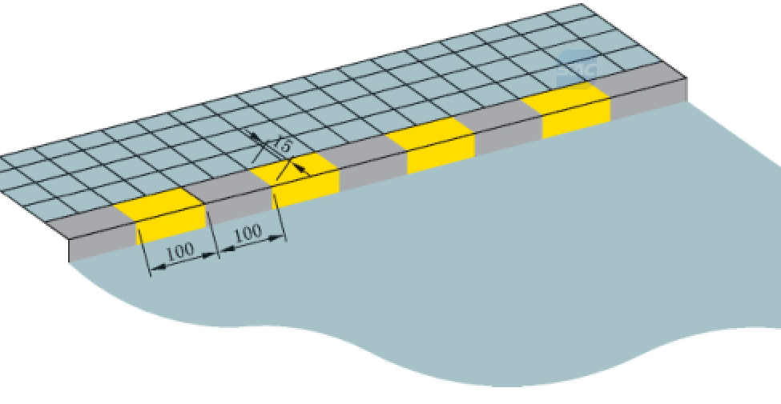

**图5-35 禁止停车线施划于道路缘石正面及顶面**

1. **横向禁止标线**

包括停止线和让行线，其中让行线又分为停车让行线和减速让行线，停车让行线包括平行双实线和“停”字的设计；减速让行线包括平行双虚线和倒三角形的设计。

|  |  |
| --- | --- |
|  | |
| 图5-36 停止线 | |
|  |  |
| 图5-37 停车让行线 | 图5-38 减速让行线 |

1. **其他标线**

包括非机动车禁驶区标线、导流线、中心圈、网状线、专用车道线和禁止掉头标记。

|  |  |
| --- | --- |
|  |  |
| 图5-39 机动车禁驶区标线 | 图5-40 导流线 |
|  |  |
| 图5-41 圆形中心圈 | 图5-42 菱形中心圈 |
|  |  |
| 图5-43 网状线 | 图5-44 专用车道线 |
|  | |
| 图5-45 禁止掉头标记 | |

说明哪些不纳入本次平交设计研发范围。

## 交通标志设计

一种在路口以颜色、形状、字符、图形等向道路使用者传递交通控制、引导信息的标志，按交通标志规范中的分类，平交的交通标志有有禁令标志、指示标志、警告标志和一般道路指引标志。

标志设计比较独立，暂不纳入本次平交设计软件研发范围。

## 工程数量计算

⑴土石方数量

平面交叉的土石数量分为3部分分别计算。一是平面交叉起点/终点至交叉口竖向设计起点的路段，可以进行正常路基横断面设计，纳入主线土石方计算；二是竖向设计范围的土石方，无法进行路基横断面设计，采用场坪的方式完成该区域的土石方计算；三是竖向设计范围内右转弯车道外的人行横道及边坡、边沟土石方设计，每个右转弯采用增加设计线的方式，进行路基横断面设计，完成边坡、边沟设计以及土石方计算，从而输出相关图表。

⑵还有其他数量，咨询苏小青。

# 功能需求

## 模板

平交设计采用“模板+子模板”的分级模板结构。以按交叉类型划分的平交模板为基础框架，通过装配交通岛模板、一般交通标线模板、右转弯设计方案模板和车道布置方案模板，构成完整的平交模板。

特此说明，由于中国的城市化进程快速推进以及对高效交通系统的需求不断增加，现实中也有不少环形交叉口被逐渐改造，去掉中心岛，改为信号控制口的交通管理方式。因此本次改版升级，将不增加对环形交叉设计的支持。

### 交通岛模板

~~交通岛模板按形状和功能性可归纳为央长条形交通岛、水滴形交通岛、鱼腹式交通岛、单右转弯交通岛和双右转弯交通岛、进出口道侧分带交通岛、右转弯侧分带交通岛和四边形交通岛。~~交通岛模板功能界面包括指定名称和功能Table页两个部分，Table页包括尺寸、标线、实体岛四个部分，指定名称为单行编辑框。

1. **中央长条形交通岛**
2. **尺寸**

**路线方向总长度：**单选框，支持“输入”和“交叉口起/终点控制”，选择“输入”时，单行编辑框点亮；选择“交叉口起/终点控制”时，单行编辑框置灰。

**进口道侧左转弯行迹半径（m）：**单行编辑框，默认15m。

进口道侧左转弯行迹切点/与路线平行的直线至中心线距离

|  |  |  |  |  |
| --- | --- | --- | --- | --- |
| 序号 | 名称 | 控件类型 | 数据类型 | 说 明 |
| 1 | 点名 |  | 字符串 | 只读 |
| 2 | X坐标 |  | 数值 | 只读，保留3位小数 |
| 3 | Y坐标 |  | 数值 | 只读，保留3位小数 |
| 4 | 高程 |  | 数值 | 只读，保留3位小数 |
| 5 | 描述 |  | 字符串 | 只读 |

1. **水滴形交通岛**
2. **鱼腹式交通岛**
3. **单右转弯交通岛**
4. **双右转弯交通岛**
5. **四边形交通岛**

四边形交通岛适用场景主要有在三车行道的道路中央变换对向行驶的车道数和位于行车道与非机动车道之间用于增设右转弯车道。根据调研，三车行道中央设置四边形交通岛的情况并不多，且并不利用交通通行，另一方面出于安全考虑，标线设计应尽量不挤占非机动车道，也符合现实设计趋势。因此本次改造升级不支持四边形交通岛。

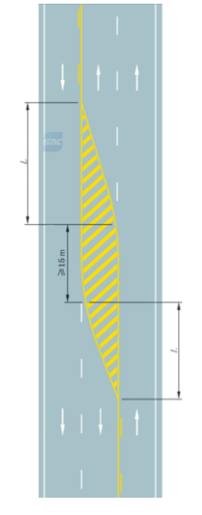 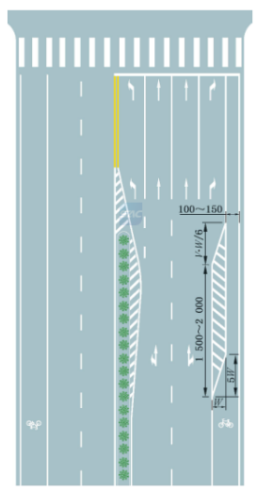

### 平交模板

## 平交流程功能需求

## 确定平交类型

## 进出口道宽度布置

### 宽度组成

该部分

基于无样式，四号加粗；字体中文宋体，英文和复杂字体Time New Roman；段落：1.5倍间距，其余都是0或无，间距勾选定义网格；编号：对齐位置都是0，编号和汉字之间不用制表符，用空格。

#### 四级标题

基于无样式，小四加粗；字体中文宋体，英文和复杂字体Time New Roman；段落：1.5倍间距，其余都是0或无，间距勾选定义网格；编号：对齐位置都是0，编号和汉字之间不用制表符，用空格。

1. **五级标题**
2. **六级标题**
3. **七级标题**

图6-1 ××××

表6-1 ××××